PRIRODA, srijeda 8.4.2020.
Dragi šestaši, slijedi nam tjedan ponavljanja. U nastavku slijede pitanja na koja odgovorite i provjerite svoje znanje. Pročitajte u udžbeniku gradivo U krugu prirodnih pojava i U krugu života od str. 48-63.

U radnoj bilježnici na str.48, imate pokus, napravite to ako već niste. Promatrajte biljku i bilježite u tablicu promjene. Možete slikati promjene koje će se događati,spremite slike,koje onda možete priložiti. Jel će sredinom 5.mj. taj zadatak tada biti završen. Tada ga možemo vrednovati.

Pitanja za ponavljanje
- prepišite pitanja u bilježnicu, te na njih i odgovorite
- poslikajte i pošaljite privatno u poruci ili na e-mail: nastavnica.ivanavujcic@gmail.com

1. Objasni međusobnu povezanost biljaka i životinja na jednom staništu.

2. Gusjenica se hrani lišćem dok leptir siše nektar cvijeća. Mogu li oni živjeti na istoj livadi s obzirom na prehranu?
3. Koje bi bile posljedice izostanka linjanja psa tijekom jeseni?
4. Opiši prilagodbe biljaka na pojedino godišnje doba.

5. Iako se psi linjaju i u proljeće i u jesen, taj proces puno dulje traje u jesen. Objasni zašto.

6. Maja je kupila guštera kao kućnog ljubimca. Drži ga u terariju na sobnoj temperaturi. U terariju se nalazi žarulja koju upali svako jutro i ugasi svaku večer. Hoće li gušter pokazivati ritmičko ponašanje? Objasni svoj odgovor.
7. Opiši životni ciklus kukaca.

8. Usporedi prednosti i mane životnog ciklusa jednogodišnjih i višegodišnjih biljaka.
U nastavku slijedi zadatak za dodatan praktičan radi- nije obavezno

RADNI LISTIĆI ZA DODATAN PRAKTIČAN RAD

MATEMATIKA U PRIRODI
Pribor i materijal:
termometar, metalni stativ, stezaljka.

Tijek rada:
1. Postavi termometar u jutarnjim satima na visini 5 cm od tla.
2. Ostavi termometar na zadanoj visini 10 minuta.
3. Očitaj temperaturu zraka na termometru i podatak zabilježi u tablicu.
4. Ponovi mjerenje još dva puta s razmakom od 5 min. Podatke zabilježi u tablicu, a potom izračunaj srednju vrijednost temperature.
5. Postupke mjerenja temperature ponovi još u podne i predvečer. Podatke zabilježi u tablicu.

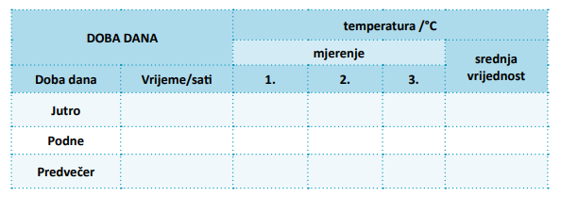
a. Razlikuje li se temperatura zraka na istom staništu ovisno o dobu dana? Objasni svoj odgovor.
_________________________________________________________________
_________________________________________________________________

b. Podatke dobivene u tablici poveži s rezultatima istraživanja Matematika u prirodi u radnoj bilježnici te zaključi pod kojim kutom Sunčeve zrake padaju u određeno doba dana na proučavano stanište. Opiši svoje zaključke.
_________________________________________________________________
_________________________________________________________________
_________________________________________________________________

c. Oblikuj jedno istraživačko pitanje na koje je dobiven odgovor provedenim istraživanjem?
_________________________________________________________________
_________________________________________________________________

